FRÅGESPORT VUXNA

Fråga 1.
Ungefär hur många m³fub kan en fullastad timmerbil med släp lasta?
Svar: 40 m³fub
Fråga 2.
Vad heter de här två skadeinsekterna?
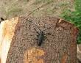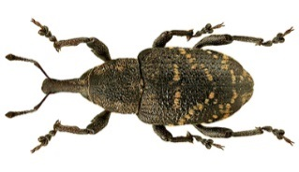
Svar: Tallbock och Snytbagge
Fråga 3.
Vad menas med förkortningen m³t?
Svar: Kubikmeter travat mått
Fråga 4.
Vad står SVL för?
Svar: Skogsvårdslagen

Fråga 5.
Vad är detta för träslag?
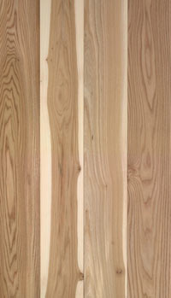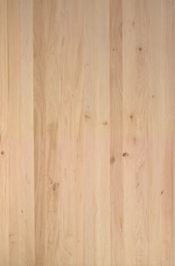
Svar: Alm och Al

Fråga 6.
Vilket år startades Callans Trä?
Svar: 1914

Utslagsfråga.
Hur många tallbarr är det i burken?
Svar: 2008 stycken

